МІНІСТЕРСТВО ОСВІТИ І НАУКИ УКРАЇНИ

ТЕРНОПІЛЬСЬКИЙ НАЦІОНАЛЬНИЙ ЕКОНОМІЧНИЙ УНІВЕРСИТЕТ

ФАКУЛЬТЕТ КОМП’ЮТЕРНИХ ІНФОРМАЦІЙНИХ ТЕХНОЛОГІЙ

Кафедра комп’ютерних наук

**КОМПЛЕКСНО-ПРАКТИЧНЕ**

**ІНДИВІДУАЛЬНЕ ЗАВДАННЯ**

**з навчальної дисципліни «Конструювання програмного забезпечення»**

**на тему: «Комп’ютерна гра кульки»**

**Виконав:** ст.гр. ПЗС-31

Юшко А.В.

**Перевірив:** Сирник О.Й.

ТНЕУ– 2015

**План**:

Вступ

1. Тестування програми
2. Код програми
3. Висновок

**Вступ**

Розвиток цивілізації у нашому столітті неодмінно йде у парі з розвитком різноманітних технологій, зокрема комп'ютерних. Комп'ютерний ринок постійно наповнюється новими, досконалішими програмами, збільшується швидкість процесорів, об'єм носіїв збереження пам'яті. У цій технологічній боротьбі не останнє місце займає явище, яке виникло разом з комп'ютерами, а саме, комп'ютерні ігри.

Перша комп’ютерна гра «Зоряні війни» вийшла у світ 1962 року. Її завдання полягало в тому, щоб відбити астероїди і напади ворожих космічних кораблів. Згодом було створено багато інших ігор. А з поширенням у 1970–1980 роках потужніших комп’ютерів електронних ігор побільшало: пригодницькі ігри, ігри-головоломки, стратегічні ігри та ігри «екшн». Багато ігор імітують різні види спорту, як от хокей на льоду чи гольф. Чимало з них здобули високу оцінку громадськості, оскільки вони дуже цікаві й допомагають у навчанні. Однак ігри «екшн», як і ті, що їх називають «шутерами» (стрілялками), часто критикують через їхній агресивний характер. Зазвичай мета цих ігор — вибрати зброю і знищити всіх ворогів: людей та інших істот.

Комп'ютерні ігри можуть бути віднесені до жанрового формату віртуальних світів, створених за аналогією до реального світу, які мають своїх жителів, історію, міфологію, часто - мову, культуру й систему цінностей. Сугестивний вплив на учасників ігор може бути досить продуктивним, оскільки у свідомості гравців відбувається когнітивна заміна реалій і цінностей віртуального й реального світу. Також є логічні ігри, які допомагають розвивати свої розумові здібності, до таких ігор можна віднести і гру кульки.

Гра Кульки по смаку всім - хлопчикам і дівчаткам, начальникам та їх секретарям. Був час, коли у всіх офісах у вільний час співробітники грали тільки в кульки, змагаючись між собою в тому, хто майстерніше управляється з цими яскравими кольоровими предметами. На хвилі популярності з'явилася величезна кількість різновидів цієї гри.

1. **Тестування програми**

Правила цієї гри дуже прості, гравцю необхідно за допомогою мишки знищити усі кульки.

На ігровому полі генерується певна кількість кульок з різними розмірами та різних кольорів. При відбитті від межі ігрового поля кульки змінюють свій напрямок руху, що створює додаткову складність цій грі.

Після знищення усіх кульок на ігровій області виводиться повідомлення гравцю про його перемогу та результат набраних очків.

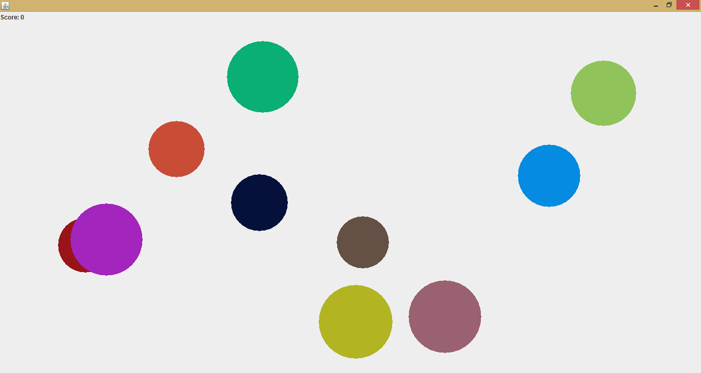

Рис.1.1 – Ігрова область гри.

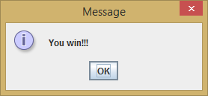

Рис.1.2 – Повідомлення про перемогу у грі.

При натисканні на кнопку «Ок» відбувається перехід на наступний рівень, який ускладнений більшою кількість кульок та їх швидкістю.

1. **Код програми**

Головний клас програми main:

**import** javax.swing.*;  
**import** java.awt.*;  
**import** java.awt.event.ActionEvent;  
**import** java.awt.event.ActionListener;  
**import** java.awt.event.MouseEvent;  
**import** java.awt.event.MouseListener;  
**import** java.util.ArrayList;  
**import** java.util.Iterator;  
**import** java.util.List;  
  
  
**public class** Main **extends** JFrame **implements** ActionListener, MouseListener {  
  
 **private final** JLabel **scoreLabel**;  
 List<Ball> **ballList** = **new** ArrayList<Ball>();  
 **int count** = 0;  
 Timer **timer** = **new** Timer(1000 / 50, **this**);  
  
 Main() {  
 setSize(800, 600);  
 setLayout(**null**);  
 **scoreLabel** = **new** JLabel();  
 **scoreLabel**.setLocation(0, 0);  
 **scoreLabel**.setSize(100, 20);  
 add(**scoreLabel**);  
 addMouseListener(**this**);  
 startNewGame();  
 **timer**.start();  
 }  
  
 **private void** startNewGame() {  
 **for** (**int** i = 0; i < 10; i++) {  
 Ball ball = **new** Ball();  
 ball.**x** = (**int**) (Math.*random*() * getWidth());  
 ball.**y** = (**int**) (Math.*random*() * getHeight());  
  
 ball.**radius** = (**int**) (100 + Math.*random*() * 50);  
 **ballList**.add(ball);  
 ball.**velocityX** = (**int**) (Math.*random*() * 7 - 3);  
 ball.**velocityY** = (**int**) (Math.*random*() * 10 - 3);  
  
 **if** (ball.**velocityX** == 0 || ball.**velocityY** == 0) {  
 ball.**velocityX** = (**int**) (Math.*random*() * 7 - 3);  
  
 ball.**velocityY** = (**int**) (Math.*random*() * 10 - 3);  
  
 }  
  
  
 }  
 }  
  
  
 @Override  
 **public void** paint(Graphics g) {  
 **super**.paint(g);  
 **for** (Ball ball : **ballList**) {  
 ball.paint(g);  
 ball.**x** += ball.**velocityX**;  
 ball.**y** -= ball.**velocityY**;  
 **if** (ball.**x** + ball.**radius** >= getWidth()) {  
 ball.**velocityX** = -ball.**velocityX**;  
 ball.**x** = getWidth() - ball.**radius**;  
 }  
 **if** (ball.**y** + ball.**radius** > getHeight()) {  
 ball.**velocityY** = -ball.**velocityY**;  
 ball.**y** = getHeight() - ball.**radius**;  
 }  
 **if** (ball.**x** <= 0) {  
 ball.**velocityX** = -ball.**velocityX**;  
 }  
 **if** (ball.**y** <= 0) {  
 ball.**velocityY** = -ball.**velocityY**;  
 }  
  
  
 **public static void** main(String[] args) {  
 Main main = **new** Main();  
 main.setVisible(**true**);  
 }  
  
 @Override  
 **public void** actionPerformed(ActionEvent e) {  
 repaint();  
 }  
  
 @Override  
 **public void** mouseClicked(MouseEvent e) {  
  
 }  
  
  
 @Override  
 **public void** mousePressed(MouseEvent e) {  
 System.***out***.println(e);  
  
 **for** (Iterator<Ball> it = **ballList**.iterator(); it.hasNext(); ) {  
 **if** (it.next().intersects(e.getX(), e.getY())) {  
  
 System.***out***.println(**"remove"**);  
 it.remove();  
 System.***out***.print(**"Point: "** + **count**);  
 **count**++;  
  
 }  
 }  
  
 **scoreLabel**.setText(**"Score: "** + **count**);  
  
 **if**(**ballList**.isEmpty()) {  
 JOptionPane.*showMessageDialog*(**this**,**"You win!!!"**);  
 startNewGame();  
 **count** = 0;  
 }  
  
 }  
  
}

Код класу Ball:

**import** java.awt.*;  
**public class** Ball {  
 **int x**;  
 **int y**;  
  
 **int radius**;  
 **int velocityX**;  
 **int velocityY**;  
 **private** Color **color** = **new** Color((**float**) Math.*random*(), (**float**) Math.*random*(), (**float**) Math.*random*());  
  
 **public void** paint(Graphics g) {  
 g.setColor(**color**);  
 g.fillOval(**x**,**y**,**radius**,**radius**);  
 }  
  
 **boolean** intersects(**int** x, **int** y) {  
 **return this**.**x** <= x && x <= **this**.**x** + **radius** &&  
 **this**.**y** <= y && y <= **this**.**y** + **radius**;  
 }  
  
}

**Висновок:** як ми бачимо мова програмування Java надає нам доволі гнучкі можливості при розробці комп’ютерних ігор та інших програм. При створення цієї гри я поглибив свої практичні навички у володінні цією мовою програмування.

**Список використаної літератури:**

1. [Електронний ресурс]. – Режим доступу: [**http://javaland.com.ua/programuvannya/programuvannya-na-movi-java-revolyuciya-na-imya-java/**](http://javaland.com.ua/programuvannya/programuvannya-na-movi-java-revolyuciya-na-imya-java/)

2. [Електронний ресурс]. – Режим доступу: [**https://uk.wikipedia.org/wiki/Java**](https://uk.wikipedia.org/wiki/Java) [Електронний ресурс]. – Режим доступу: **<http://ami.lnu.edu.ua/books/Java/01.htm>**

1. [Електронний ресурс]. – Режим доступу: [**http://www.sun-awards.com.ua/articles/stati_o_java/effect.html**](http://www.sun-awards.com.ua/articles/stati_o_java/effect.html)
2. [Електронний ресурс]. – Режим доступу: [**http://bius.ru/java-book/30-CHto-takoe-Java/383-bogataya-obektnaya-sreda.html**](http://bius.ru/java-book/30-CHto-takoe-Java/383-bogataya-obektnaya-sreda.html)

6. [Електронний ресурс]. – Режим доступу:[**http://p‑f‑s.ru/publ/dop_razdel_raznoe/java_tekhnologija_osnovnye_cherty_i_perspektivy_primenenija/4-1-0-210**](http://pfs.ru/publ/dop_razdel_raznoe/java_tekhnologija_osnovnye_cherty_i_perspektivy_primenenija/4-1-0-210)

1. [Електронний ресурс]. – Режим доступу: [**http://www.oracle.com/technetwork/java/javase/overview/javahistory-timeline-198369.html**](http://www.oracle.com/technetwork/java/javase/overview/javahistory-timeline-198369.html)
2. [Електронний ресурс]. – Режим доступу: [**http://www.java-study.ru/java-uchebnik/2-vvedenie**](http://www.java-study.ru/java-uchebnik/2-vvedenie)
3. [Електронний ресурс]. – Режим доступу: [**http://www.frolov-lib.ru/books/bsp/v30/ch2_2.htm**](http://www.frolov-lib.ru/books/bsp/v30/ch2_2.htm)
4. [Електронний ресурс]. – Режим доступу: [**http://teachpro.ru/Book/Программирование+на+языке+Java**](http://teachpro.ru/Book/%D0%9F%D1%80%D0%BE%D0%B3%D1%80%D0%B0%D0%BC%D0%BC%D0%B8%D1%80%D0%BE%D0%B2%D0%B0%D0%BD%D0%B8%D0%B5+%D0%BD%D0%B0+%D1%8F%D0%B7%D1%8B%D0%BA%D0%B5+Java)